Јавно комунално предузеће за водовод и канализацију
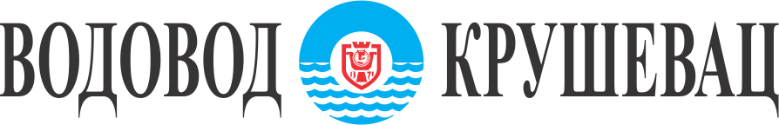
Ул. Душанова 46, тел: 037/ 415-300; фах: 415-314

ОБАВЕШТЕЊЕ О ЗАКЉУЧЕНОМ УГОВОРУ
након спроведеног поступка набавке на коју се ЗЈН не примењује: Н-16/24
„Двостубна хидраулична дизалица (нова)“

Назив наручиоца: | ЈКП "Водовод - Крушевац" Крушевац,
Адреса наручиоца: | Душанова 46, 37000 Крушевац
Интернет адреса наручиоца: | http://www.vodovodks.co.rs
Врста наручиоца: | Јавна предузећа - локална самоуправа
Предмет набавке: | Двостубна хидраулична дизалица (нова)
Уговорена вредност: | 320.000,00 динара без ПДВ-а
Критеријум за доделу уговора: | Најнижа понуђена цена
Број примљених понуда: | 2 (две)
Највиша понуђена цена: | 517.880,00 динара без ПДВ-а
Најнижа понуђена цена: | 320.000,00 динара без ПДВ-а
Највиша понуђена цена код прихватљивих понуда: | 320.000,00 динара без ПДВ-а
Најнижа понуђена цена код прихватљивих понуда: | 320.000,00 динара без ПДВ-а
Датум закључења уговора: | 26.06.2024. године
Основни подаци о извођачу радова: | „АУТОСФЕРА“ д.о.о.-Београд-Земун ПИБ: 107100484, Матични број: 20741490
Период важења уговора: | До испуњења свих уговорених обавеза

